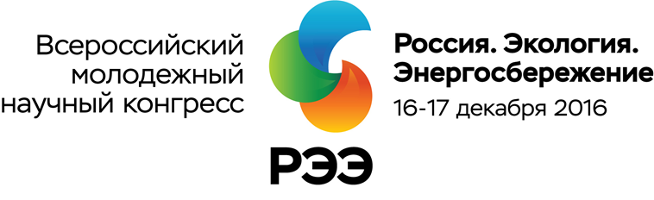
105318, г. Москва, ул. Щербаковская, д. 3, ДЦ «Щербаковский», офис 705;
Тел./факс +7 495 662 97 49, e-mail: info@s-kon.ru energymoscow@yandex.ru
www.energy.s-kon.ru

Пакет Партнера Всероссийского молодежного научного конгресса
«Россия. Экология. Энергосбережение»

Дата проведения: 16-17 декабря 2016 года
Место проведения: г. Москва, Инновационный центр «Сколково»

- Официальный партнер Конгресса

Стоимость пакета 150 000 рублей.

В указанную стоимость включено:
- Статус Официального партнера Конгресса;
- Право использования названия и логотипа Конгресса с указанием данного статуса в собственных рекламных материалах и на мероприятиях;
- Возможность выступления в рамках официальной деловой программы Конгресса или проведения мастер-класса/презентации компании (до 30 минут);
- Участие представителя компании-партнера в работе программного комитета Конгресса;
- Участие представителя компании-партнера в качестве эксперта в работе жюри конкурса–премии в сфере экологии и энергосбережения «Мой вклад в будущее» с возможностью учреждения специальных призов от компании-партнера;
- Участие руководителя компании-партнера в брифинге для СМИ;
- Размещение логотипа Партнера во всех информационно-рекламных материалах Конгресса (официальный сайт, раздаточная полиграфия, оформление зала и т.п.);
- Размещение рекламного баннера компании-партнера в зале проведения Конгресса (размер не более 1х2 метра, предоставляется Партнером);
- Размещение рекламного баннера в зоне регистрации участников Конгресса (размер не более 1х2 метра, предоставляется Партнером);
- Включение информационно-рекламных материалов и сувенирной продукции компании-партнера в официальный раздаточный пакет участников Конгресса;
- Упоминание Партнера с краткой информацией о компании в анонсах, пресс- и пост-релизах Конгресса;
- Размещение информации (статья/рекламный модуль) о компании-партнере в ближайшем номере журнала «Региональная энергетика и энергосбережение». Предоставляется 1 полоса, формат А4, печать полноцветная, 3 500 печатных знаков с пробелами, логотип, адресный блок;
- Размещение баннера Официального партнера на сайте Конгресса с указанием статуса: «Официальный партнер Конгресса»;
- Почетный диплом Официального партнера Конгресса.

